1 1.0 | Movie Maker installieren
Kursziel | Sie können den Movie Maker installieren.

Was ist Movie-Maker?
Mit Hilfe des Programmes können Sie Videos und Fotos in Filme verwandeln
Movie-Maker wird standardmässig nicht mit Windows 7 geliefert und muss aus dem Internet geladen
werden.
http://windows.microsoft.com/de-CH/windows-live/movie-maker-get-started?T1=t6

Movie-Maker installieren
Systemanforderungen:  Betriebssystem: Windows 7, 32- oder 64-Bit  Prozessor: 1,6 GHz oder schneller  Arbeitsspeicher: 1 GB RAM oder mehr  Bildschirm: Mindestens 1024 × 576  Internetverbindung | Achten Sie darauf, dass das Internet eingeschaltet ist.  - Oeffnen Sie das Transfer-Verzeichnis T: .  - Starten Sie das Setup-Programm durch Doppelklick auf die Datei Wlsetup-web.exe.  Wichtig: Sie benötigen Administratoren-Rechte
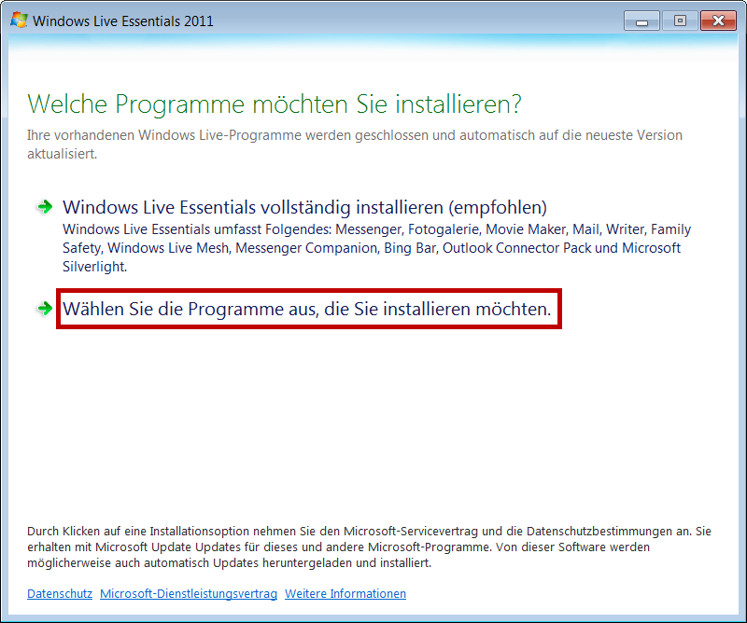 | - Doppelklicken Sie auf die Auswahl  Wählen Sie die Programme aus, die Sie installieren möchten.
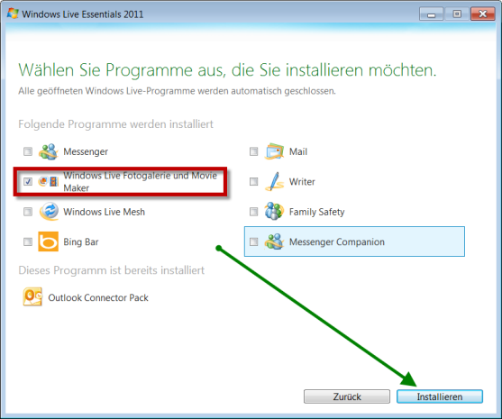 | Im Dialogfenster im Bereich folgende Programme werden installiert deaktivieren Sie alle Kontrollkästchen mit Ausnahme von Movie Maker  - Fahren Sie weiter durch Klicken von Installieren.
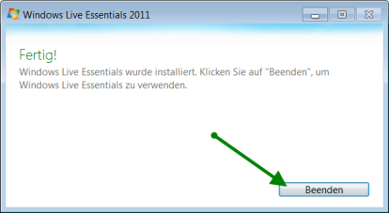 | - Die Installation mit Beenden bestätigen.  Das Programm wird im Startmenü von Windows eingetragen.  Zugriff über Alle Programme | Windows Live Movie Maker

